
Hrvatski centar ITI/ Croatian ITI Centre
International Theatre Institute
ZAGREB, Basaricekova 24, Croatia

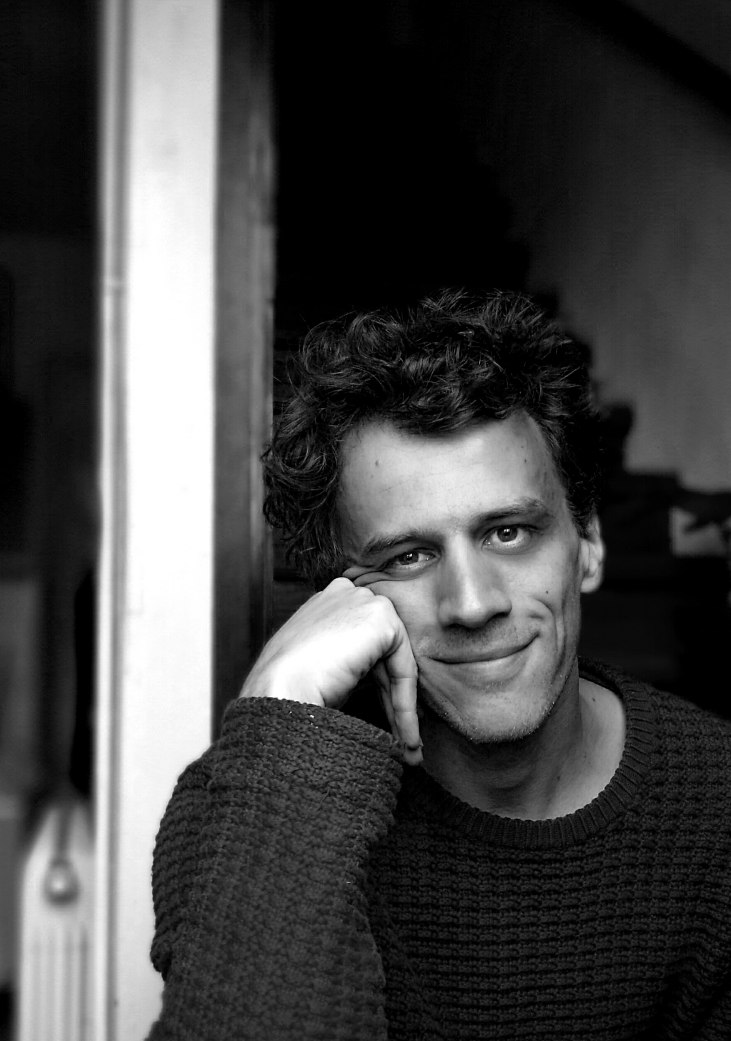

Matija Ferlin rođen je u Puli 1982. godine. Diplomirao na School for New Dance Development u Amsterdamu. Živio je i radio u Berlinu i Torontu. Nakon povratka u Pulu, posvetio se istraživanju i reartikulaciji različitih koncepata scenske izvedbe i ostalih medija. Od 2014. godine živi u Svetvinčentu.

Hrvatska poruka za Svjetski dan plesa, 29.4.2020.
Autor: MATIJA FRLIN

U kaosu vremena nešto se promijenilo.
U kaosu vremena možda se sve promijenilo.
U kaosu vremena možda se najviše promijenilo nešto što nam je svima zajedničko i što svi dijelimo.
Kretanje.
U kaosu promjene, prije svih drugih mjera, ograničeno je kretanje. A kretanje je nasušna potreba svih nas.
Kretanje je održavanje koraka s vremenom.
Kretanje je spajanje točaka.
Kretanje je suradnja s vlastitim tijelom.
Kretanje je postojanje izvan vlastitog tijela.
Kretanje je otpor.
Kretanje je borba.
Kretanje je ples.
Kretanje je prilaženje. Prilaženje je komunikacija. Bez kretanja i prilaženja gubimo se.

Zato je važno neprestano se kretati.
U vlastitoj koreografiji sveobuhvatne paralize pokušavam pronaći riječi kojima bi svojim prijateljima i prijateljicama, kolegama i kolegicama, publici i ljubiteljima plesne umjetnosti čestitao Svjetski dan plesa. Tražim riječi ohrabrenja koje su možda ipak najpotrebnije meni samome. U neizvjesnosti vremena pisati čestitku nije lak zadatak. Možda je primjerenije umjesto čestitke uputiti poziv, mali zadatak vama i sebi, zatvorenima u stanu, ograničenog prava i prostora za kretanje. U situaciji u kojoj se nalazimo važno je osvijestiti radost života u njegovim najsuptilnijim manifestacijama.

Čestitam vam Svjetski dan plesa i tražim od vas da obratite pažnju na sve ono što u vašoj svakodnevici već jest ples i sve ono što bi mogao biti ples.
Pogledajte na vlastitu svakodnevicu kao na malu koreografiju života. Dodajte joj ono što mislite da nedostaje, oduzmite suvišno. Podijelite pokret s ukućanima. Uhvatite nekoga za ruke. Prisjetite se koraka engleskog valcera. Pozovite one koje gledate preko ekrana da za vas izvedu malu koreografiju prkosa globalnoj situaciji krize kroz koju prolazimo.
Ples je navikao na krize.
Ples je neprestano u borbi da se održi u nimalo lakim uvjetima rada na izvedbenoj sceni. I upravo su upornost i žilavost ono što kao ljudska bića dijelimo s plesom. Čak i kad je sveden na mikro koreografiju vlastitog životnog prostora, bez izvedbi, bez predstava, bez publike, ples u svojoj mirnoći neprestano titra. Važno je da zajedničkim snagama održimo to titranje.

 Hrvatski centar ITI, Basaričekova 24, Zagreb; tel. 01 4920 667; fax. 01 4920 668; OIB 14590133971.

